Государственный Университет Молдовы

Факультет Математики и Информатики

Департамент Прикладной Информатики

**Индивидуальная работа №7**

По курсу «Операционные системы»

Tema: “ Скрипты Linux”

Выполнила студентка группы IA 2304: **Шелестян А.**

Проверил преподаватель:

**Препелица А.**

Кишинэу, 2023

**Условия выполнения индивидуальной работы**

1. Отображение для каждого файла, заданного как параметр, слово, которое встречается чаще всего в строке. Вывод слов будет в алфавитном порядке по имени файла.

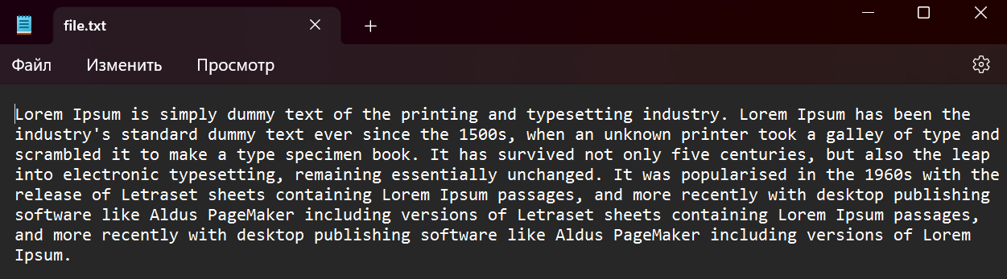

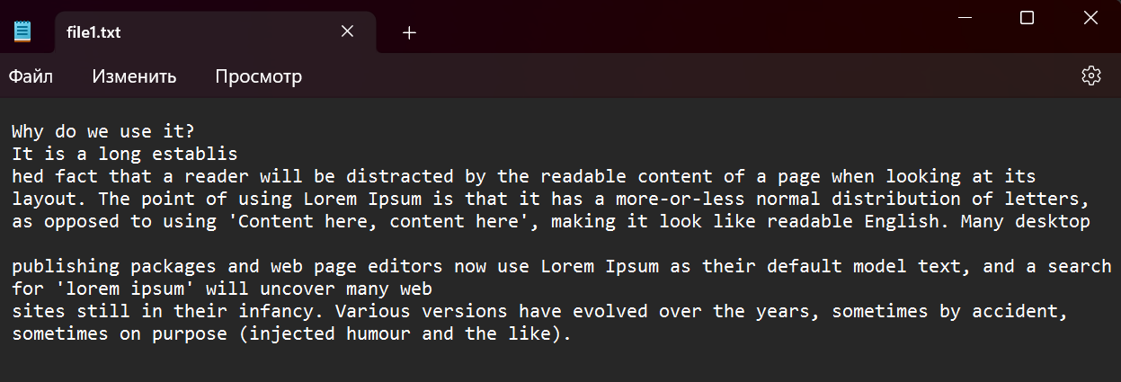

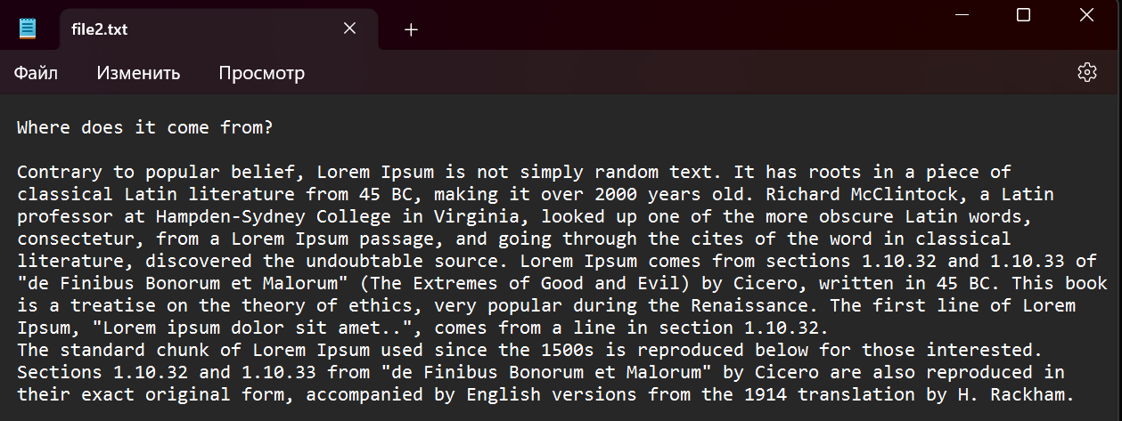

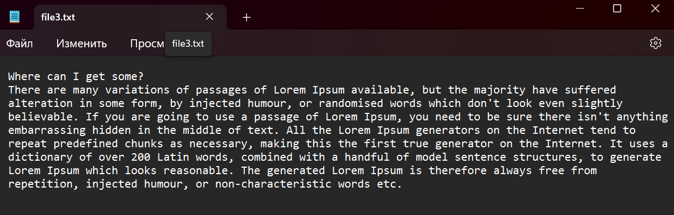

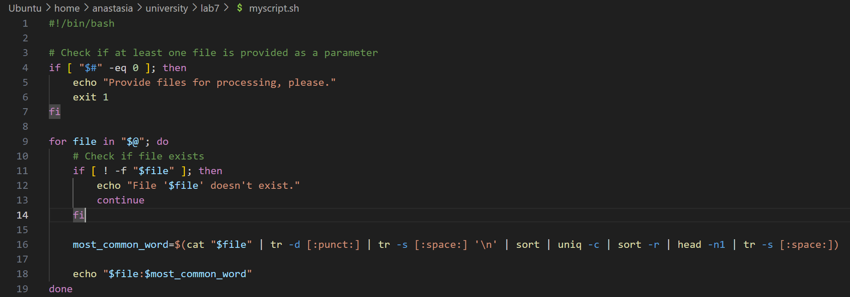



**cat "$file"**: Эта команда используется для вывода содержимого файла (переменная **$file**). **cat** просто объединяет содержимое файла и выводит его в стандартный вывод.

**tr -d [:punct:]**: Эта команда используется для удаления всех знаков пунктуации из текста. **tr -d** удаляет (удаляет) указанные символы, в данном случае **[:punct:]** представляет собой класс символов, включающий все знаки пунктуации.

**tr -s [:space:] '\n'**: Эта команда используется для замены повторяющихся пробелов на один пробел и замены пробелов на символ новой строки ('\n'). **tr -s [:space:]** заменяет повторяющиеся символы пробела на один, а '\n' заменяет пробелы на символ новой строки.

**sort**: Эта команда сортирует строки текста в лексикографическом порядке.

**uniq -c**: Эта команда удаляет дубликаты соседних строк и подсчитывает количество повторений каждой уникальной строки. Опция **-c** добавляет к выводу количество повторений для каждой строки.

**sort -r**: Эта команда сортирует строки текста в обратном порядке (по убыванию).

**head -n1**: Эта команда выводит первую строку из входных данных. Опция **-n1** означает, что нужно вывести только одну строку (первую).

**tr -s [:space:]**: Опять используется команда **tr**, чтобы заменить повторяющиеся пробелы на один пробел.

Таким образом, в итоге эта командная строка выполняет ряд операций над текстовым файлом: удаление пунктуации, замена пробелов и новых строк, сортировка, подсчет уникальных строк с их количеством повторений, сортировка в обратном порядке, вывод строки с наибольшим количеством повторений и замена повторяющихся пробелов.

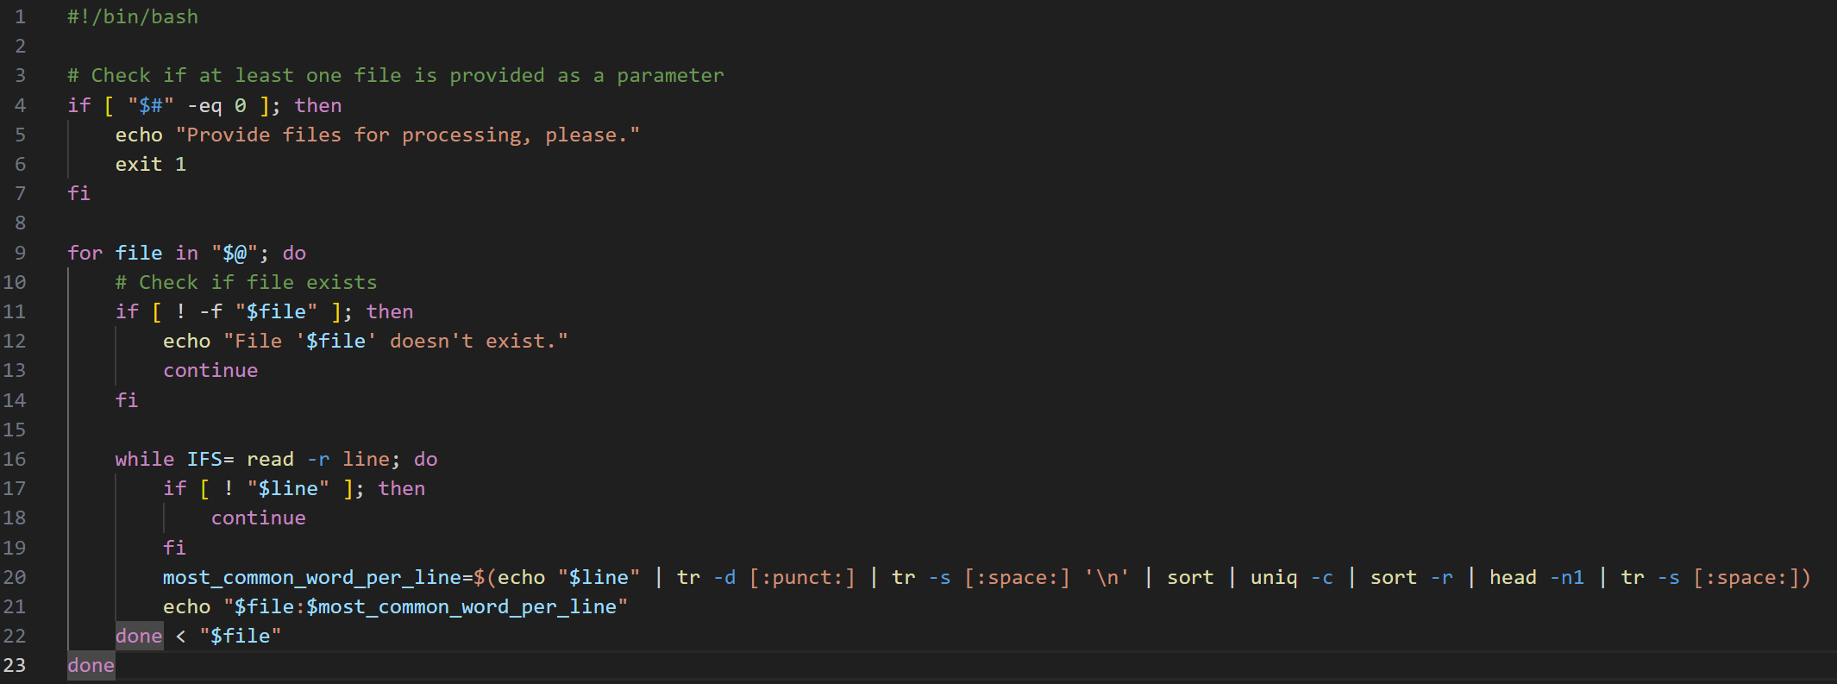

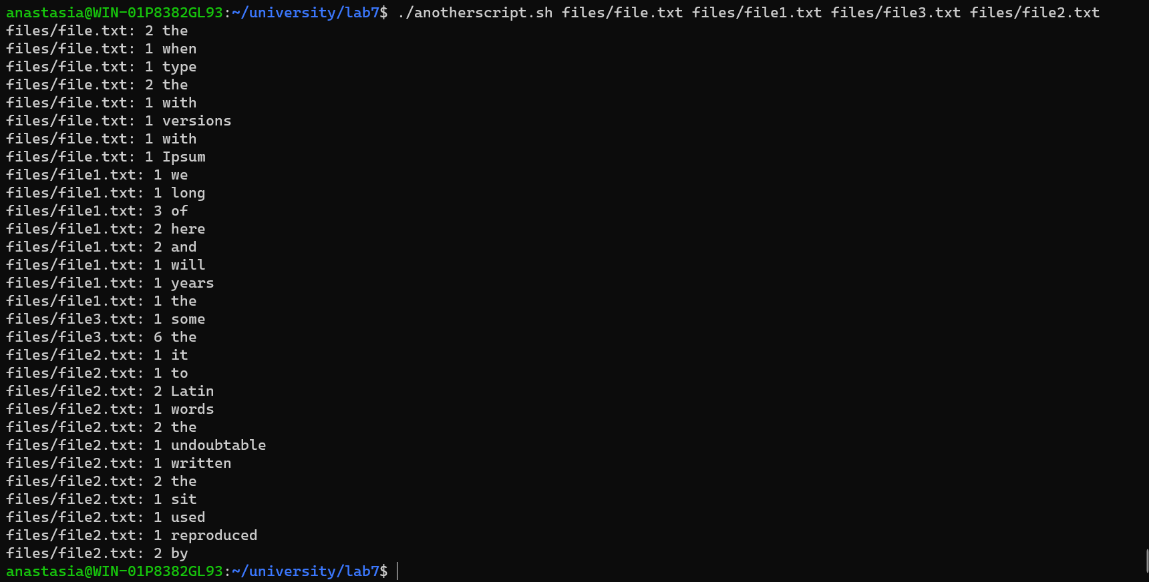

**echo "$line":** Эта команда выводит содержимое переменной $line в стандартный вывод.

**tr -d [:punct:]:** Как и в предыдущей командной строке, эта команда удаляет все знаки пунктуации из текста переменной $line.

**tr -s [:space:] '\n':** Эта команда заменяет повторяющиеся пробелы на один пробел и заменяет пробелы на символ новой строки ('\n') в тексте переменной $line.

**sort:** Эта команда сортирует строки текста в лексикографическом порядке.

**uniq -c:** Эта команда удаляет дубликаты соседних строк и подсчитывает количество повторений каждой уникальной строки в тексте переменной $line. **Опция -c** добавляет к выводу количество повторений для каждой строки.

**sort -r:** Эта команда сортирует строки текста в обратном порядке (по убыванию).

**head -n1:** Эта команда выводит первую строку из входных данных переменной **$line. Опция -n1** означает, что нужно вывести только одну строку (первую).

1. **tr -s [:space:]):** Опять используется команда tr, чтобы заменить повторяющиеся пробелы на один пробел в выводе.

Таким образом, эта командная строка выполняет аналогичные операции над содержимым переменной $line: удаление пунктуации, замена пробелов и новых строк, сортировка, подсчет уникальных строк с их количеством повторений, сортировка в обратном порядке, вывод строки с наибольшим количеством повторений и замена повторяющихся пробелов.